Санкт-Петербургский Политехнический университет Петра Великого

Институт компьютерных наук и технологий

Кафедра компьютерных систем и программных технологий

**Отчёт о лабораторной работе №6**

**Дисциплина**: Базы данных

**Тема**: Триггеры

Выполнил студент гр. 43501/1 Фам Конг Минь.

(подпись)

Руководитель Мяснов А.В.

(подпись)

“ ” 2015 г.

Санкт-Петербург

2015

1. **Цель**

Познакомить студентов с возможностями реализации более сложной обработки данных на стороне сервера с помощью хранимых процедур и триггеров.

1. **Программа работы**
2. Создать два триггера: один триггер для автоматического заполнения ключевого поля, второй триггер для контроля целостности данных в подчиненной таблице при удалении/изменении записей в главной таблице
3. Создать триггер в соответствии с **индивидуальным заданием**, полученным у преподавателя
4. Создать триггер в соответствии с **индивидуальным заданием**, вызывающий хранимую процедуру
5. Выложить скрипт с созданными сущностями в svn
6. Продемонстрировать результаты преподавателю
7. **Выполнение работы**

Вначале была создана тестовая таблица *CAREER* с полями *ID* и NAME типа integer. Далее был написан скрипт для создания триггера для автоматического заполнения поля *ID* в таблице *CAREER.*

set term ^;

CREATE OR ALTER trigger AUTO_CAREER_ID for CAREER active before insert AS

begin

select max(CAREER.ID) from CAREER into NEW.ID;

NEW.ID = NEW.ID + 1;

end^

set term ;^

Работа триггера:

SQL> SELECT * FROM CAREER;

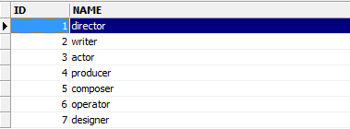

SQL> insert into career values (100, 'singer');

SQL> select * from CAREER;

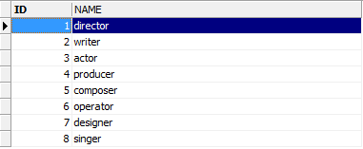

SQL> insert into career values (1, 'artdirector');

SQL> select * from CAREER;

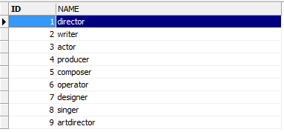

По результатам работы триггера видно, что при добавлении значения в таблицу сначала проверяется последнее (максимальное) значение поля ID, оно инкрементируется, а затем подставляется в добавляемую величину.

Затем был создан триггер для контроля целостности данных в подчиненной таблице при удалении/изменении записей в главной таблице *FILM;*

set term ^;

create or alter exception DEL_UPD_FAILED ‘FAILED TO CREATE OR UPDATE THE INFORMATION’^

CREATE OR ALTER trigger CONTROLER for FILM

active before delete or update

AS

begin

if (FILM.F_ID in (select FILM_ID from PART)) then

exception DEL_UPD_FAILED;

end^

set term ;^

**Индивидуальное задание:**

Реализовать триггеры:

1. При выдаче награды проверять соответствие года фильма и года награды. В случае несоответствия - не добавлять.
2. Пересчитывать рейтинг фильмов по кассовым сборам.

**Первый триггер:**

create exception UPDATEFAILED 'NOT HAVE FILM CREATED IN THIS YEAR';

create trigger NOTUPDATE before insert on award

as

begin

if(new.year_aw in (select film.year_of_creation from

film,award, premium

where award.award_id = new.award_id)) then

exception UPDATEFAILED;

end

данная таблица FILM:

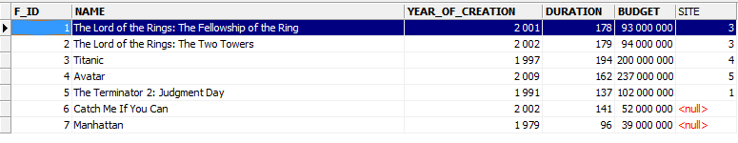

Работа скрипта:

SQL> SELECT * FROM AWARD ;

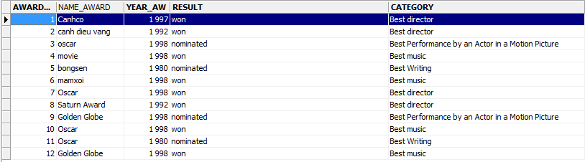

SQL> INSERT INTO award VALUES(14,'different',1998,'won','Best actor');

SQL> SELECT * FROM AWARD ;

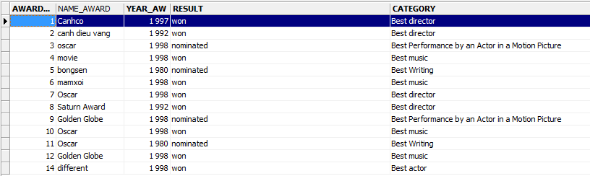

SQL> INSERT INTO award VALUES(15,'different',2001,'won','Best actor');

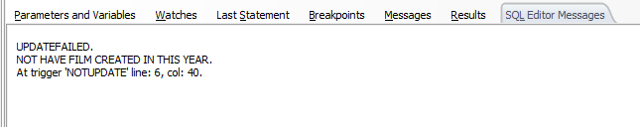

При попытке добавления в таблицу AWARD новые значения AWARD_ID, у которых есть соответствие года фильма и года награды данные AWARD_ID были уже добавлены в таблице AWARD, а на оборот не добавлены.

**Второй триггер:**

create procedure RATING_FILM_CASH

returns(NAME_FILM varchar(35), CASH integer)

as

begin

for

select film.name, sum(cinema.cash)as rating_cash

from film, cinema where cinema.film_id = film.f_id

group by film.name

order by rating_cash desc

into :name_film, :cash

do suspend;

end

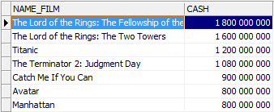

1. **Вывод**

В данной работе мы познакомились с реализацией триггеров. Было создано несколько стандартных триггеров, а так же реализованы триггеры в соответствие с индивидуальным заданием.

С помощью триггеров можно накладывать ограничения на вносимые данные согласно требованиям предметной области БД.

Триггеры полезно использовать для проверки корректности вносимых в БД данных и их целостности.

Также триггеры удобно использовать для оповещения об изменении данных в таблицах.